**专题15 电功和电热**

**一、单选题**

1．（2020·江苏泰州市·中考真题）关于家庭电路和用电安全，下列说法正确的是（　　）

A．可用铜丝代替家庭电路中的熔丝

B．电冰箱外壳应接地

C．控制电灯的开关应接在零线上

D．熔丝熔断一定是电路短路造成的

【答案】B

【详解】

A．当电路电流过大时，保险丝容易熔断而保护电路，如果用铜丝代替保险丝后，就起不到保护作用了，故A错误；

B．带有金属外壳的用电器，金属外壳与地线相连，防止金属外壳漏电，发生触电事故，故B正确；

C．为了安全，电灯开关必须接在火线上，故C错误；

D．熔断丝的作用是当电路中电流过大时，熔断丝会被熔断，电流过大的原因可能是短路，也可能是电路的总功率过大，故D错误。

故选B。

2．（2020·江苏镇江市·中考真题）下列估计值中，最接近实际的是

A．一个中学生质量约为500kg B．人正常步行速度约为10m/s

C．LED节能台灯的功率约为500W D．人体的正常体温约为36.5℃

【答案】D

【详解】

A．成年人的质量在65kg左右，中学生的质量比成年人小一些，在50kg左右，故A不符合实际；

B．成年人正常步行的速度在



故B不符合实际；

C．LED节能台灯的功率一般在20W以下，故C不符合实际；

D．正常情况下，人的体温在37℃左右，变化幅度很小，故D符合实际。

故选D。

3．（2020·江苏盐城市·中考真题）我市所有教室都安装了空调。以下做法不符合安全用电的是（　　）

A．出现故障时，先切断电源 B．放学离开教室，及时关闭电源

C．安装三线插座，防止外壳带电 D．用更细的导线，防止发热起火

【答案】D

【详解】

A．电路中出现故障时，需要先切断电源，防止触电，不符合题意；

B．放学离开教室，及时关闭电源，一方面可以节约电能，另一方面避免电路中的功率过大，电流过大，发生火灾，不符合题意；

C．三孔插座的第三个孔接地线，当用电器漏电时，电流就通过地线，流入大地，防止触电事故的发生，不符合题意；

D．导线变细，导线的电阻变大，当电路中有电流通过时，导线产生的热量增多，既浪费了电能，又有引起火灾的可能，符合题意。

故选D。

4．（2020·江苏淮安市·中考真题）如图所示分别是小英家上月初和上月末电能表的示数。结合表盘上的信息可知，下列选项中正确的是（　　）

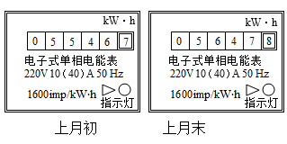

A．小英家家庭电路中的干路电流不得超过10A

B．小英家上个月消耗的电能为1011kW⋅h

C．电能表上指示灯闪烁320次，表示家庭电路消耗电能0.2J

D．电能表上指示灯闪烁的次数越多，说明电路中消耗的电能越多

【答案】D

【详解】

A．由图知电能表允许通过的最大电流为40A，因此小英家干路中的电流不得超过40A，故A错误；

B．小英家上月消耗的电能为

5647.8kW⋅h﹣5546.7kW⋅h＝101.1kW⋅h

故B错误；

C．1600imp/kW⋅h表示每消耗1kW⋅h的电能指示灯闪烁1600次，指示灯闪烁320次消耗的电能为



故C错误；

D．电能表上指示灯闪烁的次数越多，则电路中消耗的电能越多，故D正确。

故选D。

5．（2020·江苏南通市·中考真题）图甲为天然气泄漏检测电路原理图。电源电压恒定，*R*0为定值电阻，气敏传感器两端电压*U*Q随天然气浓度*C*变化的关系如图乙。则下列描述*R*0的功率*P*0､电路的总功率*P*随天然气浓度*C*变化的关系图线中，可能正确的是（　　）

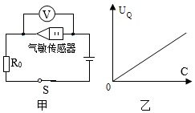

A．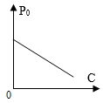 B．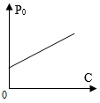 C．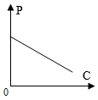 D．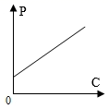

【答案】C

【详解】

由图乙可知，气敏传感器两端电压随天然气浓度增大而增大，说明气敏传感器的电阻随浓度的增大而增大。

AB．*R*0的功率可表示为



气敏传感器两端电压与天然气浓度为线性关系，而*R*0的功率与气敏传感器两端电压不是线性关系，所以*R*0的功率与天然气浓度为非线性关系，故AB项不符合题意；

CD．浓度的增大时，气敏传感器的电阻随之增大，电路中电流减小，总功率减小，故C项符合题意，D项不符合题意。

故选C。

6．（2020·江苏镇江市·中考真题）如图所示，闭合开关S，发现灯L不亮。用测电笔接触*M*点时氖管发光，而接触*N*、*Q*点时氖管均不发光，若仅有一处发生断路，则该处可能是（　　）

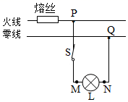

A．熔丝处 B．*P*､*M*间某处 C．*M*､*N*间某处 D．*N*､*Q*间某处

【答案】C

【详解】

AB．用测电笔接触*M*点时氖管发光，说明火线上有电流，熔丝处、及*PM*间某处都不可能断路，故A、B不符合题意；

C．接触*N*、*Q*点时氖管均不发光，*M*､*N*间某处发生断路可满足题意要求，故C符合题意；

D．若*N*､*Q*间某处发生断路，则接触*N*点时氖管可以发光，故D不符合题意。

故选C。

7．（2020·江苏无锡市·中考真题）在测量额定电压为2.5V的小灯泡的电功率时。小红所观察和记录的结果如表所示。

|  |  |  |  |  |  |  |
| --- | --- | --- | --- | --- | --- | --- |
| 小灯泡两端的电压*U*/V | 0.5 | 1.0 | 1.5 | 2 | 2.5 | 3 |
| 通过小灯泡的电流*I*/A | 0.12 | 0.16 | 0.19 | 0.23 | 0.25 | 0.28 |
| 小灯泡的亮度 | 暗亮 | | | | 正常发光 | 过亮 |

分析实验记录，她得出了以下结论

①灯泡的额定功率为0.625W

②小灯泡的实际功率越大，亮度越亮

③小灯泡的电阻随两端的电压升高而增大

④小灯泡和阻值为的定值电阻串联接在电压为3V的电源两端时，能正常发光

其中正确的是（　　）

A．只有① B．只有①② C．只有①②③ D．①②③④都正确

【答案】D

【详解】

①灯泡两端电压等于额定电压时正常发光，由表中数据知，此时通过灯泡的电流为，所以灯泡的额定功率



故①正确；

②由表中数据知，灯泡两端电压越大，通过的电流也越大，由可知，灯泡的实际功率越大，小灯泡越亮，故②正确；

③由计算可得，各次实验灯泡电阻分别为：、、、、、，所以小灯泡的电阻随两端的电压升高而增大，故③正确；

④小灯泡和阻值为的定值电阻串联接在电压为的电源两端，由表中数据知，当灯泡电压，对应电流为，此时定值电阻两端电压



恰好满足电源电压



所以灯泡能正常发光，故④正确。故ABC不符合题意，D符合题意。

故选D。

8．（2020·江苏扬州市·中考真题）“模拟调光灯”的电路如图甲，电源电压，电压表量程“”，电流表量程“0~0.6A”，滑动变阻器（20Ω 1A），灯泡标有“2.5V 1.25W”，调节滑动变阻器测得多组数据，作出图线如图乙，下列判断正确的是（　　）

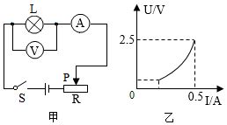

A．随电压的增加，小灯泡的电阻减小

B．电路中最小电流是

C．灯泡正常发光时，电路的总功率是

D．灯泡正常发光时，滑动变阻器接入电路的阻值是

【答案】C

【详解】

A．灯与变阻器串联，电压表测灯的电压，电流表测电路的电流，由图乙知，随电压的增大，通过灯的电流变大，灯的功率变大，灯丝的温度升高，灯的电阻变大，故A错误；

B．根据图乙知，当灯的电压为额定电压时，灯的额定电流为



由欧姆定律，灯正常发光时的电阻



变阻器连入电路的电阻越大，电压表示数越小，电流表示越小，根据，灯的实际功率越小，灯丝的温度越低，灯的电阻越小，即灯电压小于时，灯的电阻小于

根据欧姆定律和串联电阻的规律，当变阻器连入电路的电阻最大时，电路的电流大于



故B错误；

C．灯泡正常发光时，电路的总功率是



故C正确；

D．根据串联电路的规律及欧姆定律，灯泡正常发光时，滑动变阻器接入电路的阻值



故D错误。

故选C。

9．（2020·江苏常州市·中考真题）如图甲所示的电路中电源电压恒定，小灯泡L的灯丝电阻不变，*R*0是定值电阻。闭合开关S，将滑动变阻器的滑片P由*A*端移到*B*端，两电压表示数随电流表示数变化的关系如图乙所示。下列分析中正确的是（　　）

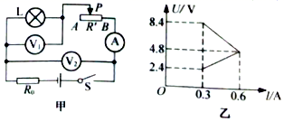

A．电源电压*U*=10.8V B．定值电阻*R*0=8Ω

C．灯泡的最大功率为2.52W D．滑动变阻器的最大阻值为20Ω

【答案】D

【详解】

灯泡、变阻器、定值电阻*R*0串联，电压表V1测灯泡两端的电压，V2测灯泡与变阻器两端的电压，电流表测电路的电流，将滑动变阻器的滑片P由*A*端移到*B*端，变阻器连入电路的电阻变小，由串联电路电阻规律可知，电路的总电阻变小，根据欧姆定律，电路的电流变大，灯泡L的灯丝电阻不变，根据*U*＝*IR*可知V1示数变大，故乙中下面的图线表示电流随V1的示数的变化规律，则乙中上面的图线表示电流随V2的示数的变化规律。

AB．当滑片在*A*端时，变阻器连入电路的电阻最大时，即灯泡、变阻器最大阻值、定值电阻*R*0串联，由图乙可知，灯泡两端电压为*U*L=2.4V，灯泡和变阻器的电压为8.4V，电路通过电流为0.3A，根据串联分压以及欧姆定律有

①

当滑片在*B*端时，变阻器连入电路的电阻最小时，即灯泡、定值电阻*R*0串联，由图乙可知，灯泡两端的电压，电路通过电流，根据串联分压以及欧姆定律有

②

联立①②解得：*U*=12V，*R*0=12Ω，故AB错误；

C．当变阻器连入电路的电阻为0时，即滑片在*B*端时，灯泡、定值电阻*R*0串联，电路中的电流最大，此时灯泡的功率最大，由图乙可知灯泡两端的电压，电路通过电流，根据*P=UI*灯泡的最大功率



故C错误；

D．当滑片在*A*端时，变阻器连入电路的电阻最大时，即灯泡、变阻器最大阻值、定值电阻*R*0串联，由图乙可知，灯泡两端电压为*U*L=2.4V，灯泡和变阻器的电压为8.4V，电路通过电流为0.3A，根据串联分压可得变阻器两端电压



由可得滑动变阻器的最大阻值



故D正确。

故选D。

10．（2020·江苏宿迁市·中考真题）图是探究“影响电流热效应因素”的实验装置，将*R*1、*R*2两电阻丝密封在两只完全相同的烧瓶内，且*R*1＞*R*2，瓶内装入等质量的煤油，下列说法错误的是（　　）

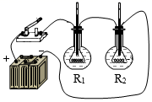

A．烧瓶内选用比热容较小的液体，可以使实验现象更明显

B．该装置可以探究电流通过电阻丝产生的热量与电阻大小的关系

C．实验中通过温度计示数的变化来比较电阻丝产生热量的多少

D．若要比较水和煤油的比热容大小，只需将一个烧瓶内的煤油换成等质量的水即可

【答案】D

【详解】

A．在液体质量相同、吸收热量相同的情况下，比热容小的物质温度要升高的多，所以用比热容小的液体可以使实验现象更明显，故A正确，不符合题意；

B．由图可知，该电路为串联电路，通过两个电阻的电流和通电时间是相同的，电阻不同，所以该装置可以探究电流通过电阻丝产生的热量与电阻大小的关系，故B正确，不符合题意；

C．通电后电流通过电阻丝做功，产生热量使煤油的温度升高，通过观察温度计的示数大小来判断电流产生的热量的多少，这个研究方法为转换法，故C正确，不符合题意；

D．比较水和煤油的比热容大小时，需要用相同的加热器加热质量相同的不同液体，使它们在相同的时间内吸收相同的热量，所以需要控制两个电阻的装置相同，故D错误，符合题意。

故选D。

**二、填空题**

11．（2020·江苏盐城市·中考真题）月底，小明对自家用电的情况进行调查，观察到电能表的表盘如图所示，小明家中用电器正常使用的总功率不能超过 W，用电器工作时消耗0.5kW·h的电能，电能表指示灯闪烁 次。若上月底电能表示数为1877.6kW·h，则本月消耗的电能为 kW·h。

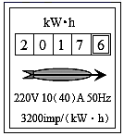  
【答案】8800 1600 140

【详解】

[1]由图可知，通过电能表的最大电流为40A，小明家中用电器正常使用的总功率的最大值

*P*最大=*UI*最大=220V×40A=8800W

[2]用电器工作时消耗0.5kW·h的电能，电能表指示灯闪烁的次数

3200imp/(kW·h)×0.5kW·h=1600imp

[3]由图可知，电能表的示数为2017.6kW·h，本月消耗的电能

*W*=2017.6kW·h-1877.6kW·h=140kW·h

12．（2020·江苏镇江市·中考真题）经过1.5h，小林家中电能表的示数从图示变为figure ，则此段时间内电能表的转盘转动了 圈，家庭电路实际消耗的功率为 kW；此段时间内，若通过电能表的电流为其正常工作的最大电流*I*，则*I*= A。

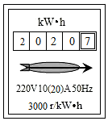

【答案】9900 2.2 10

【详解】

[1]电能表的黑色数字为整度数，红色数字为小数点后面的度数，此电能表使用前后显示数据分别为2020.7kWh、2024.0kWh，则消耗的电能为



由电能表上的信息可知，每消耗1kWh时转盘转动3000圈，则此段时间内电能表的转盘转动



[2]根据功率计算公式，可知家庭电路实际消耗的功率为



[3]由功率公式，可知正常工作的最大电流*I*为



13．（2020·江苏南通市·中考真题）洗发后，小丽站在镜前使用电吹风吹头发｡

(1)她发现镜面起雾，雾的形成是 现象，该过程要 热量，擦干镜子后，小丽看到镜子中自己等大的 像｡

(2)电吹风简化电路如图，旋转扇形开关S，实现断开､冷风热风的转换，已知吹冷风时的功率为100W，*R=*48.4Ω，若家中只有电吹风工作，她用冷风､热风挡交替使用5mim，标有“1200imp/kW･h”的电能表指示灯闪烁90次，则电吹风消耗 J的电能，使用热风挡的时间为 min｡

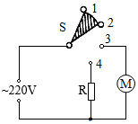

【答案】液化 放 虚 2.7×105 4

【详解】

(1)[1][2]空气中的热的水蒸气遇到冷的镜面液化为液态的小水滴附着在镜面上形成雾，此过程放热。

[3]平面镜成的像是反射光线的反向延长线会聚于一点形成的，所以，擦干镜子后，小丽看到镜子中自己等大的虚像｡

(2)[4]根据题意知道，电路消耗1kW•h电能，指示灯闪烁1200次，工作指示灯闪烁了90次消耗的电能



[5]由知道，电热丝的功率



即吹热风时的功率

*P*热=100W+1000W=1100W

设热风档时间为*t*1 ，则冷风档时间为

*t*2 =300s-*t*1

由 知道，

*P*热 *t*1 +*P*冷 （300s-*t*1）=2.7×105 J

解得使用热风档时间

*t*1=240s=4min

14．（2020·江苏无锡市·中考真题）小明到早餐店吃早餐，发现电能表适用的额定电压为220V，正常运行的最大电流值为20A，他观察到电能表示数在20min内增加了。且指示灯闪烁稳定，则店内正在使用的用电器实际功率为 W，通过电能表的电流为 A。此时店主正拿出电饼铛，准备烙饼，小明注意到电饼铛的铭牌信息如表格中所示，于是提醒店主不要使用，小明这样做的理由是 。

|  |  |
| --- | --- |
| 额定电压 | 220V |
| 额定频率 | 50Hz |
| 额定功率 | 1350W |

【答案】3300 15 再接入的电饼铛后的总电功率大于电能表允许接入用电器的最大总电功率

【详解】

[1]由题意可知，内用电器消耗的电能



店内正在使用的用电器实际功率



[2]由可得通过电能表的电流



[3]电能表工作电压



正常运行通过的最大电流



电能表允许接入用电器的最大总电功率



再接入的电饼铛后的总电功率



所以电路中不能再接入一个功率为的电饼铛。

**三、作图题**

15．（2020·江苏常州市·中考真题）请以笔画线代替导线，将三线插座、开关控制的电灯接入电路。

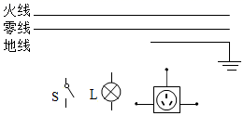

【答案】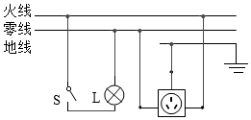

【分析】

灯泡的接法：火线进入开关，再进入灯泡顶端的金属点；零线直接接入灯泡的螺旋套。三孔插座的接法：上孔接地线；左孔接零线；右孔接火线。

【详解】

灯泡接法：开关要接在火线和灯之间，这样在断开开关能切断火线，接触灯泡不会发生触电事故。三孔插座的接法：上孔接地线；左孔接零线；右孔接火线。如图所示

16．（2020·江苏无锡市·中考真题）为判断如图所示的家庭电路中白炽灯是否短路，将火线上的熔丝断开，用另一只完好的白炽灯作为“校验灯”接入电路。然后闭合总开关，再闭合开关，即可根据的亮暗做出判断。请在图中补画一根导线，将正确接入电路。

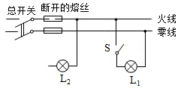

【答案】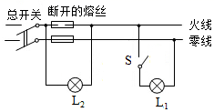

【详解】

将火线上的熔丝断开，把校验灯接入电路，当短路时，只有校验灯接入电路，此时校验灯正常发光，亮度较亮；当支路正常时，校验灯和灯泡串联接入电路，此时校验灯两端的电压小于电源电压，其发光较暗；当断路时，无电流通过校验灯，校验灯不发光，所以应将校验灯并联在火线熔丝的两端，如图所示

17．（2020·江苏扬州市·中考真题）如图，只闭合开关S，风扇M工作；只闭合开关S1，灯泡和风扇M都不工作；同时闭合开关S，S1风扇M和灯泡都工作。请用笔画线代替导线把电路连接完整。

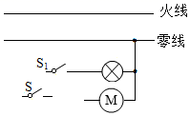

【答案】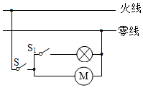

【详解】

由题知，只闭合开关S，风扇能单独工作，灯和风扇为并联；若只闭合开关S1，灯泡不亮，由此可知S1在灯所在支路上，S在干路上，如图所示：

**四、实验题**

18．（2020·江苏无锡市·中考真题）小明做“测量小灯泡的功率”实验，器材有：两节新的干电池（一节干电池电压为1.5 V）、额定电压为2.5 V的小灯泡、电压表、电流表、滑动变阻器（20Ω 1 A）、开关各一个，导线若干。步骤如下：

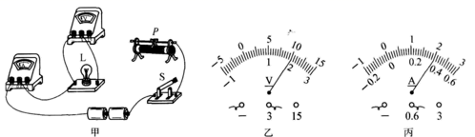

(1)图甲是他已连接的部分电路，请你用笔画线代替导线将电路连接完整。要求滑动变阻器滑片P向右滑动时灯泡变亮。

(2)连接好电路后，闭合开关，无论怎样移动滑动变阻器的滑片，发现小灯泡都不亮、电流表无示数、电压表示数接近3 V。若电路中只有一处有故障，则故障可能是 。

(3)排除故障后，继续进行实验，闭合开关，发现电压表的示数如图乙所示。为测量小灯泡的额定功率，小明向 （左/右）移动滑动变阻器的滑片P，直至电压表示数为 V，此时电流表的示数如图丙所示，则小灯泡的额定功率为 W。

(4)小明测量了通过小灯泡的电流*I*和两端的电压*U*，并用所得数据绘制了小灯泡的*I*-*U*图像，如图丁所示。分析图像可知，随着两端电压*U*的增大，小灯泡的电阻逐渐 。若滑动变阻器接入电路中的阻值为10Ω时，小灯泡的实际功率为 W。

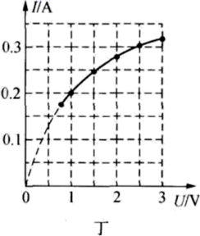

【答案】 灯泡断路 右 2.5 1 增大 0.2

【详解】

(1)[1]滑动变阻器滑片P向右滑动时灯泡变亮，所以滑动变阻器电阻减小，电流增大，故接右接线柱。

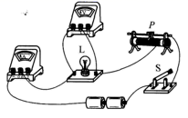

(2)[2]小灯泡都不亮、电流表无示数说明可能断路，电压表示数接近3 V，说明电压表和电源直接连接，所以可能灯断路。

(3)[3][4][5]电压表小量程，分度值0.1V，读数为2V，小于额定电压，需要增大灯分压，减小变阻器分压，所以要减小变阻器电阻，滑片右移，直到电压表示数2.5V，此时电流表示数为0.4A，所以电功率为



(4)[6]由图，电压增大，电流增大趋势减慢，灯泡的电阻变大。

[7]当灯泡电压1V时，电流0.2A，滑动变阻器分压为2V，此时滑动变阻器电阻为



所以此时灯泡实际功率为



19．（2020·江苏南京市·九年级二模）小明在“测小灯泡电功率”的实验中，实验室有以下器材：电源（电压恒为4.5V标有2.5V的小灯泡、电流表、电压表、滑动变阻器“1A”、开关各一个，定值电阻三个、、、导线若干。

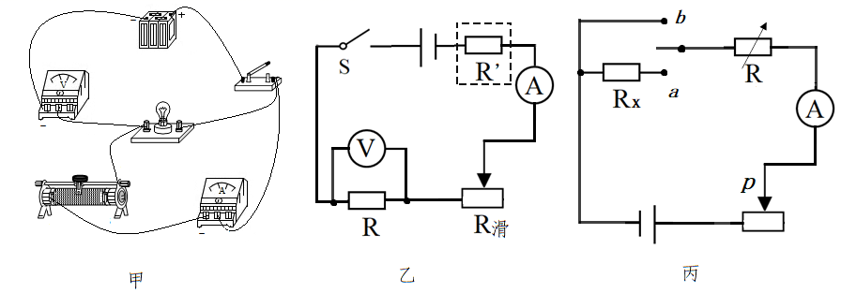

(1)如图甲所示是小明同学连接的电路，请你在只改变一根导线连接的情况下，使电路成为能正确完成测量任务的电路（用“”标出改动之处，画出改接导线）；

(2)电路连接好后，闭合开关，移动滑动变阻器的滑片进行多次实验，并将其中三次数据记录在表格中，根据数据求出小灯泡的额定功率为 W；

|  |  |  |  |
| --- | --- | --- | --- |
| 实验次序 | 1 | 2 | 3 |
| 电压表示数*U*/V | 2.0 | 2.5 | 2.8 |
| 电流表示数 | 0.20 | 0.24 | 0.26 |

(3)上述实验结束后，小明同学想进一步“探究电流与电阻的关系”，他将小灯泡取下后，按图乙电路在的位置依次换成已有的定值电阻、、先后接入电路，为保证每次都能将接入的定值电阻两端电压调为，应在电路中再串联一个阻值范围为 至 的电阻；

(4)小明同学想利用如图丙实验电路图巧测的阻值。图中为电阻箱，请在空白处填上适当内容

①将开关接，调节电阻箱和滑动变阻器滑片P至适当位置，记下电流表示数和电阻箱阻值；

②将开关接，保持滑片P位置不变， ，记下电阻箱阻值；

③则 （要求仅利用电阻箱读数表达的阻值）。

【答案】 0.6 4 8 调节电阻箱，使电流表示数不变 

【详解】

(1)[1]原电路中，电流表与变阻器串联后再与灯并联，电压表串联在电路是错误的，电流表应串联在电路中，电压表与灯并联，如下所示：

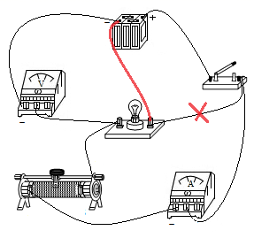

(2)[2]灯在额定电压下的功率为额定功率，由表中数据知，灯的额定电压为2.5V时，电流表示数为0.24A，故灯的额定功率



(3)[3][4]为保证每次都能将接入的定值电阻两端电压调为2.5V，根据串联电路电压的规律，变阻器分得的电压为

4.5V-2.5V=2V

变阻器分得的电压为定值电阻电压的

倍

当接入的电阻时，根据分压原理，变阻器连入电路中的电阻



而变阻器的最大电阻为，将变阻器与视为一个整体，故的最小值

，

当接入的定值电阻时，同理，变阻器连入电路中的电阻



将变阻器与视为一个整体，当变阻器连入电路中的电阻为0时，即可,故为保证每次都能将接入的定值电阻两端电压调为2.5V，应在电路中再串联一个阻值范围为至的电阻（当接入的定值电阻时，同理，变阻器连入电路中的电阻



可将变阻器连入电路中的电阻为即可）。

(4)[5][6]将开关接，保持滑片的位置不变，调节电阻箱，使电流表示数不变，记下电阻箱的阻值根据等效替代法可得



故



20．（2020·江苏南京市·九年级二模）如图1所示的三个实验中。

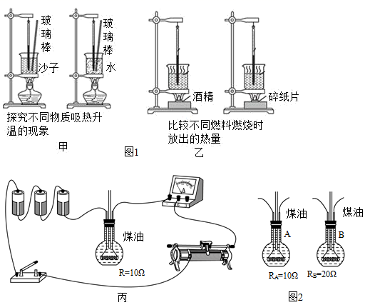

(1)通过比较温度计示数的变化量来比较吸（放热多少的实验有 （填写图号，下同）：需要有计时器的实验有

(2)乙实验中，发现用碎纸片加热烧杯中水温度升得快， （选填“能”或“不能”）说明碎纸片的热值大。

(3)利用丙实验装置改做“探究不同物质吸热升温的现象”的实验，应将图2中 （选填“”、“ ”）烧瓶内的电阻与丙图中的烧瓶内的电阻如何连接？ （选填序号：①只能串联②只能并联③串联或并联都可以），并将其中一烧瓶中的煤油换成相同质量的水。

【答案】乙、丙 甲丙 不能  ③

【详解】

(1)[1]图甲是探究不同物质吸热升温现象中，给它们加热相同时间，吸收相同的热量，温度升高越大，吸热能力越弱；图乙是比较不同燃料热值的实验，根据控制变量法，要使用质量相同的不同燃料完全燃烧后使相同质量的同种液体吸热；丙图研究电流的热效应实验中，电阻丝产生的热量不易直接观察，但可使等质量初温相同的煤油吸收热量，根据，煤油温度升高越高表示电热丝产生的热量越多；所以通过比较温度计示数的变化量来比较吸(放)热多少的有乙、丙。

[2]在甲图探究不同物质吸热升温现象中，使用相同的酒精灯，通过加热时间比较吸热多少，在丙图研究电流的热效应实验中，根据，产生的热量与电流、电阻和通电时间有关，故需要有计时器的实验有甲、丙。

(2)[3]乙实验中，发现用碎纸片加热烧杯中水温度升得快，但升高的不一定多，不能说明碎纸片的热值大。

(3)[4] [5]根据，探究不同物质吸热升温的现象，由控制变量法，要控制及质量相同，根据，应控制电流和通电时间及电阻值大小相同，根据串联电路各处的电流相等，可将图2中烧瓶内的电阻与丙图中的烧瓶内的电阻串联；根据，控制电阻丝的电压和电阻丝的电阻大小相同和通电时间相同，根据并联电路各支路两端电压相等的规律，可将图2中烧瓶内的电阻与丙图中的烧瓶内的电阻并联，选③。

21．（2020·江苏扬州市·九年级二模）在“测量小灯泡的功率”实验中，小灯泡的额定电压为2.5V。如图甲是小明测定灯泡额定功率的实物电路图（不完整）。

(1)请用笔画线代替导线将实物电路图连接完整。

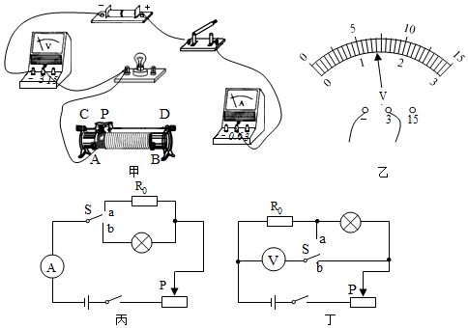

(2)闭合开关前，图甲中滑动变阻器的滑片P应位于 （选填“A”或“B”）端。

(3)连接好电路后，闭合开关，小明发现无论怎样调节滑动变阻器滑片P，小灯泡都不发光，电压表的示数为零。进一步观察并检查电路，发现电压表、电流表、导线及其连接均完好。针对电路中出现的小灯泡不发光的故障现象，他提出了如下猜想：①小灯泡短路；②小灯泡的灯丝断了；③滑动变阻器接触不良。根据故障现象，猜想 （填序号，下同）是错误的；如果观察到电流表的有示数，则猜想 是正确的。

(4)排除故障后，闭合开关，移动滑动变阻器滑片P到某一位置，电压表示数如图乙所示，此时应将滑片P向 （“A”或“B”）端移到合适位置，读出电流表示数*I*，即可算出小灯泡的额定功率。

(5)做完实验后，小明看到实验台上有一个定值电阻*R*，上边的数字跟变阻器一样都模糊不清，想测出它的阻值，可是发现电压表损坏，经过小组讨论设计了如图丙和丁两电路图，小明认为利用前面的数据和这两个电路图，都能测出*R*的阻值。你认为能测出*R*阻值的电路图是 。

【答案】见解析所示 *B* ② ① *A* 丙

【详解】

(1)[1]如图所示，电流从电池正极出发，经过开关，电流表、滑动变阻器，故需要从开关接一条线至滑动变阻器，经过滑动变阻器后经过灯泡，灯泡两端各分出一条线来接电压表，灯泡一端已经与电压表的正接线柱相连，故灯泡的另一端与电压表的负接线柱相连，或者直接连着电池的负极上即可，故电路图如图所示：

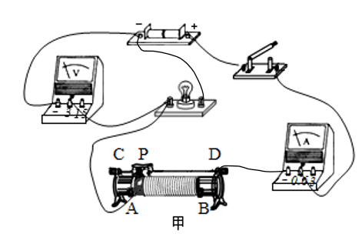

(2)[2]闭合开关前，图甲中滑动变阻器的滑片P应该位于阻值最大处，故P位于*B*端。

(3)[3][4]无论怎样调节滑动变阻器滑片P，小灯泡都不发光，电压表的示数为零，小灯泡断路是不正确的，因为如果小灯泡断路，电压表的示数近似于电源电压表的示数，而不是为零；如果观察到电流表的有示数，说明电路是通路，且有电流经过，那么只能是小灯泡短路了。

(4)[5][6]闭合开关，移动滑动变阻器滑片P到某一位置，电压表示数如图乙所示，电压过小，滑动变阻器分担的电压比较小，根据串联分压，需要将滑片向*A*端调。

(5)[7]发现电压表损坏，将电流表与定值电阻串联，即可改装成电压表，而丁图中，还用到了电压表，不能测出电压，故选择丙图。

22．（2020·江苏扬州市·九年级三模）实验小组在探究电流与电阻的关系中，使用的器材有：电源（电源电压恒为4V）、电流表、电压表、滑动变阻器各一个，开关一个，五个定值电阻（5Ω、10Ω、15Ω、20Ω、25Ω），导线若干，设计了如图甲所示的电路图。

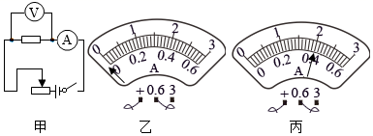

(1)闭合开关前，电流表指针如图乙所示，对电流表的操作应该是 。

(2)小组在探究时，先将5Ω的电阻连入电路中，闭合开关后，移动滑动变阻器的滑片使电压表示数达到某一数值，电流表的示数如图丙所示，该示数为 A，接着断开开关，将5Ω电阻更换成10Ω电阻，闭合开关后，应将滑动变阻器的阻值调 一些，直至电压表示数为 V，记下此时电流表的示数。

(3)实验小组随机利用不同的定值电阻进行实验收集的数据如下表，分析表中数据，发现第 次实验的数据存在错误，反思产生的原因，回忆是某次将定值电阻的阻值由 Ω变换为错误数据点对应的阻值时（实验过程并未按表中序号顺序进行），未调节滑片P就读取电流而造成的；

|  |  |  |  |  |  |
| --- | --- | --- | --- | --- | --- |
| 实验序号 | 1 | 2 | 3 | 4 | 5 |
| 电阻*R/*Ω | 5 | 15 | 25 | 20 | 10 |
| 电流*I/*A |  | 0.10 | 0.08 | 0.10 | 0.20 |

(4)上面实验结束后，小丽同学设计了一个只用电压表测量小灯泡额定功率的电路图（如下图所示），其中电源电压和滑动变阻器的阻值未知，定值电阻*R*的阻值已知，小丽还应已知这只灯泡的 。（选填“额定电流*I*额”或“额定电压*U*额”）。请你帮她正确完成实验：

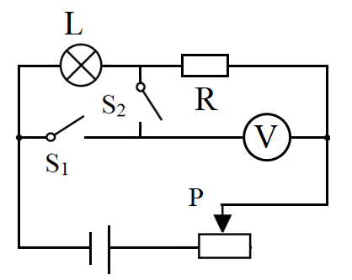

①只闭合开关 ，断开其它开关调节滑动变阻器滑片，使电压表示数为 ；

②然后只闭合开关 断开其它开关，保持滑动变阻器滑片的位置不动，读出电压表示数为*U*；

③小灯泡额定功率表达式为*P*额= （用符号表示）。

【答案】调零 0.4 调大 2 2 25 额定电流*I*额 S2 *I*额*R* S1 

【详解】

(1)[1]闭合开关前，电流表指针如图乙所示，对电流表的操作应该是将电流表指针调零。

(2)[2]电流表选用小量程，分度值为0.02A，该示数为0.4A。

[3][4]探究电流与电阻的实验中应控制电压不变，该电压为0.4A ×5Ω=2V，将5Ω电阻更换成10Ω电阻，根据串联分压原理可知，其分得的电压增大，，即应保持电阻两端的电压不变，根据串联电路电压的规律可知应增大滑动变阻器分得的电压，由分压原理，应增大滑动变阻器连入电路中的电阻，所以滑片应向左移动变阻器的滑片，使电压表的示数为2V，记下此时电流表的示数。

(3)[5]研究电流与电阻关系时，要控制电阻的电压大小不变，由表中数据知第2次实验的数据电阻与电流乘积，即电压（2V），与其他组不同，故分析表中数据，发现第2次实验的数据存在错误。

[6]因电源电压4V一定，电压表示数（2V）一定，由串联电路电压的规律，变阻器的电压也为2V，故变阻器的阻值应与定值电阻相同，故定值电阻越大，变阻器连入电路的电阻也越大；在第2组实验中，滑动变阻器电阻为



滑动变阻器电阻与第3组实验定值电阻相同，故只有可能是第3组实验定值电阻为25Ω实验时，未调节滑片P就读取电流而造成的。

(4)[7]由图可知电压表可以测定值电阻的电压，不能单独测小灯泡的电压，故小丽不知道小灯泡的额定电压，但是知道小灯泡的额定电流。

①[8][9]②[10]因为已经知道小灯泡的额定电流，故只闭合开关S2，断开其它开关调节滑动变阻器滑片，使电压表示数为*I*额*R*，然后只闭合开关S1断开其它开关，同时保持滑动变阻器滑片的位置不动，读出电压表示数为*U*，即测得了定值电阻的电压以及小灯泡和定值电阻的总电压，总电压减去定值电阻电压即小灯泡额定电压，进而可以求得其额定功率。

③[11]由上述可知，小灯泡额定功率为



23．（2020·江苏扬州市·九年级三模）某校物理社团的学生做“测量小灯泡的电功率”和“探究电流与电压关系”的实验，电源两端电压恒定，小灯泡的额定电压为2.5V，设计的电路如图甲所示，操作如下：

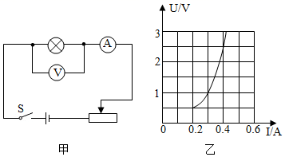

(1)按图甲连接电路，正确操作并记录两电表示数，绘制如图乙所示的*U*-*I*图像，则小灯泡的额定功率为 W。实验中，当电流表示数为*I*0（*I*0＜0.30A）时，小灯泡的电功率为*P*1；

(2)断开开关，用定值电阻替换小灯泡，正确操作测出多组数据，记录在下图表格中。分析表格中的数据可知：当电阻一定时，通过导体的电流与导体两端电压成 。实验中当电流表示数仍为*I*0时，定值电阻的电功率为*P*2，则*P*1、*P*2的大小关系为*P*1 *P*2；

(3)若把小灯泡和定值电阻串联后直接接到此电源两端，电路的总功率为 W。

探究电流与电压关系的实验数据表

|  |  |  |  |  |
| --- | --- | --- | --- | --- |
| 次数 | 1 | 2 | 3 | 4 |
| 电压*U*/V | 0.9 | 1.5 | 2.5 | 3.0 |
| 电流*I*/A | 0.18 | 0.30 | 0.50 | 0.60 |

【答案】1 正比 小于 1.8

【详解】

(1)[1]从图乙可以看到，当电压表的示数是2.5V时，电流表的示数是0.4A，则小灯泡的额定功率为



小灯泡的额定功率为1W。

(2)[2]从表中数据可以看到，随着电压值的增大，电流值也在增大，电压与电流的比值是一个固定值，可知道当电阻一定时，通过导体的电流与导体两端电压成正比。

[3]根据表中数据，再根据欧姆定律的变换式可知



因为*P*1、*P*2的变化关系是单调的，所以可以用特殊值法判断其大小关系，假设，从图乙可以看到，灯的电压，那么小灯泡的电功率



这时定值电阻的电功率



可知*P*1、*P*2的大小关系。

(3)[4]设变阻器的最大电阻是，由题意可知，当电流时，电流值最小，电路中的电阻最大，根据欧姆定律和串联电路的电压规律可知



由题意，再根据表中数据可知，当时，电流最小，电路中的电阻最大，这时电压表的示数，根据欧姆定律和串联电路的电压规律可知



由以上两式解得；

若把小灯泡和定值电阻串联后直接接到此电源两端，根据串联电路电流处处相等可知，当电路的电流是0.4A时，灯的电压是2.5V，定值电阻的电压是



这种情况下符合题意，电压之和等于电源电压大小，所以若把小灯泡和定值电阻串联后直接接到此电源两端，电路的总功率



电路的总功率为1.8W。

**五、计算题**

24．（2020·江苏泰州市·中考真题）如图是某型号电饭锅工作原理的简化电路图，电饭锅有两挡，分别是高温烧煮和低温焖饭。S1为挡位自动控制开关，*R*1和*R*2为电热丝，*R*1的阻值为80Ω，高温烧煮挡的功率为660W。求：

(1)高温烧煮时干路中的电流；

(2)电阻丝*R*2的阻值；

(3)电饭锅低温焖饭0.5h消耗的电能是多少焦耳。

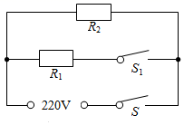

【答案】(1)3A；(2)；(3)

【详解】

(1)由得，高温烧煮时干路中的电流



(2)当开关S1和S都闭合时，两电阻并联，此时总电阻较小，由可知，此时为高温烧煮挡；当只闭合开关S时，电路为*R*2的简单电路，此时总电阻较大，由可知，此时为低温焖饭挡；当开关S1和S都闭合时，由得，总电阻为



由得



解得



(3)低温焖饭挡的功率为



由得，电饭锅低温焖饭0.5h消耗的电能是



答：(1)高温烧煮时干路中的电流是3A；

(2)电阻丝*R*2的阻值是；

(3)电饭锅低温焖饭0.5h消耗的电能是。

25．（2020·江苏南通市·中考真题）如图，电源电压为12V，灯泡L的规格为“6V　3W”，滑动变阻器*R*1上标有“20Ω 1A”，，电流表量程为。将开关S闭合，S1､S2断开，调节变阻器使灯泡正常发光｡

(1)求灯泡正常发光时的电阻；

(2)求滑动变阻器10s内消耗的电能；

(3)将开关S、S1、S2都闭合，移动滑片P且电路安全，求*R*1与*R*2功率之比的最大值。

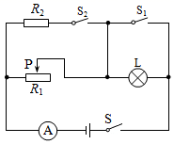

【答案】(1)；(2)；(3) 

【详解】

(1)由灯泡的铭牌可知灯泡正常发光时的电阻



(2)将开关S闭合，S1､S2断开时，滑动变阻器*R*1和灯泡L串联，此时灯泡正常发光；滑动变阻器*R*1中的电流和灯泡L的电流相等



滑动变阻器*R*1的两端电压



滑动变阻器10s内消耗的电能



(3)当开关S、S1、S2都闭合时，灯泡L被短路，此时为定值电阻*R*2和滑动变阻器*R*1并联；*R*2的电流和电压不会发生变化，所以*R*2的功率为定值；滑动变阻器*R*1的电压为定值，当*R*1的电流最大时，*R*1的功率达到最大值，此时*R*1与*R*2功率之比最大。

有题可知，通过*R*1的最大电流为

max=1A

*R*2的电流



*R*1与*R*2功率之比的最大值



答：(1)灯泡正常发光时的电阻为；

(2)滑动变阻器10s内消耗的电能为；

(3)将开关S、S1、S2都闭合，移动滑片P且电路安全，*R*1与*R*2功率之比的最大值为。

26．（2020·江苏扬州市·中考真题）如图所示电路中，电源电压不变，小灯泡L标有“3V 1.2W”的字样，、为定值电阻，，．当开关S闭合，S1、S2都断开时小灯泡L正常发光（不考虑温度对灯丝电阻的影响）。求：

(1)电压表的示数；

(2)当开关S，S1闭合，S2断开时，电流表的示数；

(3)当开关S、S1、S2都闭合时，整个电路消耗的电功率。

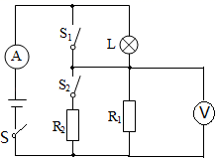

【答案】(1)6V；(2)0.64A；(3)8.1W

【详解】

(1)当开关S闭合，S1、S2都断开时，灯泡与电阻串联，电压表测两端的电压，因串联电路中各处的电流相等，且小灯泡正常发光，所以电路中的电流



由可得，电压表的示数



(2)因串联电路中总电压等于各分电压之和，所以，电源的电压



当开关S，S1闭合，S2断开时，电路为的简单电路，电流表测电路中电流，则电流表的示数



(3)当开关S、S1、S2都闭合时，与并联，因并联电路中总电阻等于各分电阻之和，所以，电路的总电阻



整个电路消耗的电功率



答：(1)电压表的示数为6V；

(2)当开关S，S1闭合，S2断开时，电流表的示数为；

(3)当开关S、S1、S2都闭合时，整个电路消耗的电功率为。

27．（2020·江苏淮安市·中考真题）如图所示为某养生壶的电路原理图，其中*R*1和*R*2，都是发热电阻。该壶有“加热”和“保温”两种工作状态。该壶铭牌上提供的部分信息如下表所示：

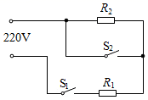

|  |  |
| --- | --- |
| 养生壶容量 | 2L |
| 额定电压 | 220V |
| 保温功率 | 200W |
| 加热功率 |  |
| *R*1阻值 | 440 |

(1)该壶允许装入水的最大质量是多少kg？（水的密度*ρ*水＝1.0×103kg/m3）

(2)S1、S2闭合后，该壶在额定电压下工作时的发热功率是多少W？结合表格数据判断电路处于哪一种工作状态？

(3)*R*2阻值是多少Ω？

(4)用该壶加热2L的水，温度由50℃升高到100℃，水需要吸收多少J热量？该壶消耗的电能80%被水吸收，该过程需要消耗多少J电能？（水的比热容*c*水＝4.2×103J/（kg·℃）

【答案】(1) 2kg；(2) 1100W，电路处于加热状态；(3) 42Ω；(4) 4.2×105J，5.25×105J

【详解】

(1)由表格数据可知，该壶允许装入水的最大体积

*V*＝2L＝2dm3＝2×10﹣3m3

壶允许装入水的最大质量

*m*＝*ρ*水*V*＝1.0×103kg/m3×2×10﹣3m3＝2kg

(2)由电路图可知，S1、S2闭合后，电路为*R*1的简单电路，由表格数据可知，*R*1＝44Ω，该壶在额定电压下工作时的发热功率

*P*1＝＝1100W

由1100W＞200W可知，电路处于加热状态。

(3)由电路图可知，S1闭合、S2断开时，*R*1与*R*2串联，电路的总电阻较大，由*P*=可知电功率较小，养生壶处于低温档，此时电路的总电阻

*R*＝＝242Ω

因串联电路中总电阻等于各分电阻之和，所以，*R*2阻值

*R*2＝*R*﹣*R*1＝242Ω﹣200Ω＝42Ω

(4)用该壶加热2L的水，温度由50℃升高到100℃，水需要吸收的热量

*Q*吸＝*c*水*m*(*t*﹣*t*0)＝4.2×103J/(kg·℃）×2kg×(100℃﹣50℃)＝4.2×105J

该过程需要消耗的电能

*W*＝＝5.25×105J

答：(1)该壶允许装入水的最大质量是2kg；

(2)S1、S2闭合后，该壶在额定电压下工作时的发热功率是1100W，电路处于加热状态；

(3)*R*2阻值是42Ω；

(4)用该壶加热2L的水，温度由50℃升高到100℃，水需要吸收4.2×105J的热量，该壶消耗的电能80%被水吸收，该过程需要消耗5.25×105J的电能。

28．（2020·江苏宿迁市·中考真题）在测量标有“3.8V”灯泡L的额定功率时，为了使电压表读数更精确，电路设计如图所示，已知电源电压恒为5V，电压表有“0∼3V”与“0∼15V”两个量程，滑动变阻器最大阻值为20Ω。闭合开关，调节滑动变阻器的滑片P使灯泡L正常发光，此时电流表示数为0.3A。

(1)求灯泡L的额定功率。

(2)当灯泡L正常发光时，求滑动变阻器在10s内消耗的电能。

(3)若仅将灯泡L更换为5Ω的定值电阻*R*，其余电路元件及连接均不变，闭合开关后，在保证电路安全的前提下，求电阻*R*的最小功率。

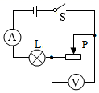

【答案】(1)1.14W；(2)3.6J；(3)0.8W

【详解】

(1)灯与变阻器串联，电压表测变阻器两端的电压，电流表测电路的电流，调节滑动变阻器的滑片P使灯泡L正常发光，灯两端的电压为额定电压，此时电流表示数为0.3A，灯的额定功率为

*P*=*UI*=3.8V×0.3A=1.14W

(2)灯泡L正常发光时，由串联电路电压的规律，变阻器的电压为

*U*滑=*U*-*U*L=5V-3.8V=1.2V

滑动变阻器在10s内消耗的电能

*W*=*U*滑*It*=1.2V×0.3A×10s=3.6J

(3)灯的额定电压为3.8V，这时变阻器的电压为1.2V，为了使电压表读数更精确，故电压表选用小量程，当电压表示数最大为3V时，由串联电路电压规律，*R*的最小电压

*U*小=5V-3V=2V

电阻*R*的最小功率

*P*小=

答：(1)灯泡L的额定功率为1.14W；

(2)当灯泡L正常发光时，滑动变阻器在10s内消耗的电能为3.6J；

(3)若仅将灯泡L更换为5Ω的定值电阻*R*，其余电路元件及连接均不变，闭合开关后，在保证电路安全的前提下，电阻*R*的最小功率为0.8W。

29．（2020·江苏南京市·九年级一模）小明家新购买的电动自行车，整车质量为40kg。如图所示，小明爸爸以15km/h的速度沿平直的道路匀速骑行9km的过程中，电动机两端的电压恒为60V，通过的电流是6.25A，车轮与地面的总接触面积为200cm2，他的质量是60kg。求此过程中：

(1)骑行时间；

(2)电动车对地面的压强；

(3)电流对电动机做的功。



【答案】(1)0.5h；(2)5×104Pa；(3) 6.75×105J

【详解】

(1)由得骑行时间



(2)小明爸爸和车的总质量



总重力



车对地面的压力



受力面积



对地面的压强



(3)电流对电动机做的功



答：(1)骑行所用时间为0.5h；

(2)车对地面的压强为5×104Pa；

(3)电流对电动机做的功6.75×105J。

30．（2020·江苏南京市·九年级一模）如图甲为新型电饭锅，其简化电路如图乙所示，其中和均为电热丝，电饭锅工作内的电路总电流随时间变化的图象如图丙所示。

(1)若只闭合开关S，电路中的电流为 A；

(2)的电阻值 Ω，电饭锅工作30min内，电热丝消耗的电能是 J；

(3)若电饭锅在30min内产生的热量完全由天然气提供，其热效率为，则需要完全燃烧 m3的天然气。（天然气热值为）

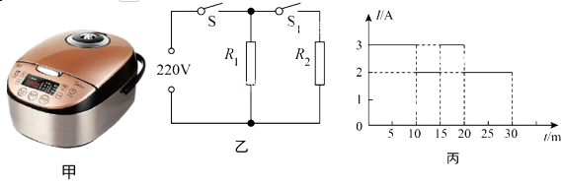

【答案】2 220  

【分析】

(1)由图乙，分析开关转换时电路的连接，根据并联电阻的规律及欧姆定律可知只闭合开关时电路中的电流大小；

(2)根据并联电路各支路互不影响得出通过的电流，由欧姆定律求出；

根据求出电饭锅工作内电热丝消耗的电能；

(3)根据求出只有工作时（低温）和两个电阻都工作时（高温）电饭锅的功率：

由丙图可知高温和低温的工作时间，根据求出在各自工作时间内消耗的电能，从而得出在电饭锅工作的30min内消耗的电能，根据得出需要完全燃烧的天然气的体积。

【详解】

(1)由图乙可知，S和S1都闭合时，电阻与并联，若只闭合开关S，为的简单电路，由并联电阻小于其中任一电阻，根据欧姆定律，S和S1都闭合时，此时电路的总电流最大，由图丙所示图象可知，两电阻并联时电路电流为3A，若只闭合开关S，电路中的电流（通过电流）为2A。

(2)根据并联电路各支路互不影响，通过的电流为



由欧姆定律



电饭锅工作30min内，电热丝消耗的电能是



(3)只有工作时，电饭锅（低温）的功率



两电阻工作时，电饭锅（高温）的功率



由丙图可知：高温工作时间



低温工作时间



则低温工作时消耗的电能



高温工作时消耗的电能



在电饭锅工作内，消耗的总电能



根据，可知需要完全燃烧的天然气



答：(1)若只闭合开关S，电路中的电流为2A；

(2)的电阻值220Ω，电饭锅工作30min内，电热丝消耗的电能是

J；

(3)若电饭锅在30min内产生的热量完全由天然气提供，其热效率为，则需要完全燃烧m3的天然气。

【点睛】

本题为考查并联电路的规律和特点及电功公式、效率公式、热值公式的运用，关键是从图中获取有效的信息。